Муниципальное общеобразовательное учреждение "Гимназия №1" г. Воркуты

ПРОЕКТ
«Роботизация в будущем- хорошо или плохо? »

Выполнила: Усманова Мээрим
Нурлановна, ученица 9 класса
Руководитель: Карканов Константин
Александрович,
учитель информатики

Воркута
2024
Оглавление
ВВЕДЕНИЕ 3
ОСНОВНАЯ ЧАСТЬ 4
История развития робототехники 4
Роботизация и ее принципы 5
Виды роботов, применяемые в современном мире 7
Примеры роботизации 9
Преимущества и отрицательные стороны роботизации 9
ПРАКТИЧЕСКАЯ ЧАСТЬ 11
Опрос среди подростков 11
ЗАКЛЮЧЕНИЕ 13

ВВЕДЕНИЕ
Общество не стоит на месте и число научных открытий увеличиваются. Поэтому, с каждым днем человечество приобретает новые научные достижения.
Существуют различные виды прогресса:
- Общественный,
- Социальный,
- Научно-технический.
Общественный прогресс – это глобальный исторический процесс развития общества от низшего к высшему, этот процесс совершается благодаря развитию научных и технических, социальных и политических, нравственных и культурных достижений человечества.
Значение научных открытий в истории человечества не может вызывать сомнений. Благодаря им наша жизнь становится комфортнее. При этом достижения цивилизации могут быть не только полезны, но и вредны.
То, что раньше было прекрасной мечтой, считалось плодом безумной фантазии, сегодня прочно вошло в наш быт. Их практическое применение стало реальностью, так как стала развиваться такая отрасль науки как – робототехника, приводящая наше общество к постепенной роботизации. Актуальность: роботы плотно входят в нашу жизнь, роботизация - это уже не фантастика, а реальность. Поэтому, очень важно разбираться в это сфере. Гипотеза: вредна или полезна роботизация? Объект исследования: роботизация и ее влияние на различные сферы человеческой жизни. Цель: обобщить всю необходимую информацию о робототехнике и роботизации и узнать о положительном и отрицательном влияниях их на общество.
Задачи:
1) Узнать, что такое роботизация;
2) Изучить типологию современных роботов:
3) Провести опросы среди учеников 10-х классов;
4) Прочесть научную литературу и посмотреть учебные видеоматериалы про робототехнику и роботизацию;
5) Изучить проблемы, происходящие в роботизации;
6) Обобщить информацию.

ОСНОВНАЯ ЧАСТЬ

История развития робототехники
Робот — это кибернетическое устройство, способное выполнять за человека определенную физическую или умственную работу по специальной программе, заложенной в него, учитывая внешние факторы. Первые идеи о таких механизмах зародились еще в древнегреческих мифах, но воплощение они нашли только в XX веке.
Понятие «робот» появилось внезапно у писателя К. Чапеку, который употребил его в 1920 году в своей пьесе, а первые реалистичные аналоги современных андроидов — в 30-х годах прошлого столетия.
Продвижение робототехники произошло благодаря созданию систем управления на базе микропроцессоров в 1970-х годах, что удешевило изготовление роботов. Резкое развитие робототехники началось в начале XXI века. Она стала охватывать многие области человеческой деятельности: от бытовых работ до работ на космической станции.
Три важных этапа в робототехнике:
- Создание роботов 1-го поколения. Они освоены промышленностью в 1960-х годах.
Роботы первого поколения (программируемые роботы) - имеют программное управление, то есть действуют по жесткой, не меняющейся в процессе работы программе; поэтому их называют также «программными роботами». Эти роботы «глухи», «немы» и «слепы»: им не требуется связи с внешним миром, она отсутствует.
- Создание роботов 2-го поколения.
Роботы второго поколения (адаптивные роботы) - используют сенсорную информацию об окружающей среде, чтобы корректировать свое поведение при выполнении производственной операции.
- Разработка роботов 3-го поколения. В них внедрены инновационные средства адаптации, способность к самообучению и распознанию образов. Сделан важный шаг по созданию искусственного интеллекта.
Роботы третьего поколения - наделены «здравым смыслом», «чувствами», способные распознавать разнообразные объекты внешнего мира, обладающие способностью действовать самостоятельно.
Исходя из всего, современный робот — это устройство с определенной программой, но способное воспринимать окружающий мир через систему датчиков, строить модели поведения, принимать решения и воздействовать на физический мир разными способами.

Роботизация и ее принципы
Роботизация — [с чешского robot] развитие автоматизации производства на основе промышленных роботов. Технологии XXI века требуют совершенствования автоматизации и экономии трудовых ресурсов, поэтому к началу нового века производство потребовало новые технологии, которые бы позволяли организацию производственных процессов без участия человека при стабильном качестве выпускаемых товаров. Вытесняя физический труд из основных и вспомогательных производств, роботизация ведёт к увеличению затрат умственного труда, который должен опираться на прошлый опыт и тоже должен быть впоследствии максимально автоматизирован.
Принципы автоматизации производства:
- Автоматизация должна носить комплексный характер и охватывать целостные технологические процессы;
- Автоматизации должна охватывать не только сам технологический процесс, но и все, примыкающие к нему (транспорт, складирование, проектирование, технологическую подготовку производства);
- Автоматизированные системы должны быть гибкими технологически и экономически. Технологическая гибкость подразумевает возможность изменения производительности системы при сохранении согласованной работы ее элементов (саморегулируемость системы), экономическая — способность к многократной смене номенклатуры выпускаемой продукции с наименьшими затратами при неизменности основного технологического оборудования;
- Автоматизация должна быть обеспечена высокой надежностью используемого оборудования.
Гибкое автоматизированное производство — производство, позволяющее за короткое время, при минимальных затратах, на том же оборудовании, не прерывая производственного процесса и не останавливая оборудования, по мере необходимости переходить на выпуск новой продукции произвольной номенклатуры.
Характеристики гибких автоматизированных производственных систем:
- Способность работать без участия человека;
- Автоматическое выполнение рабочих и вспомогательных действий;
- Простота наладки;
- Гибкость, удовлетворяющая требованиям мелкосерийного производства;
- Высокая экономическая эффективность при правильной эксплуатации.

Виды роботов, применяемые в современном мире
Роботы, используемые в настоящее время, подразделяются на несколько видов с учетом определяющих критериев.
Управление роботами осуществляется с помощью специальных программ:
- Жестко-программируемые устройства: роботы 1-го поколения, в которые вводится программа, не изменяющаяся в процессе работы.
- Адаптивное программирование: в программах содержатся сведения о состоянии внешних факторов.
- Гибко-программируемые роботы: устройства последнего поколения, которые могут изменять программу своих действий, принимая во внимание только конечную цель, получая и анализируя информацию об окружающем мире.
По позиционированию возможных перемещений роботы подразделяются на такие виды:
- Роботы с прямоугольной или декартовой системой координат: совершают возвратно-поступательные перемещения по двум координатам — плоское позиционирование или по трем координатам — пространственное позиционирование.
- Роботы с цилиндрической системой координат: возможность одной степени вращательного движения и не менее одного направления поступательного перемещения.
- Роботы с полярной или сферической системой координат: манипулятор имеет две степени вращения и одну поступательную степень.
- Шарнирные роботы: имеют не менее трех вращательных степеней подвижности.
- Роботы SCARA: обладают двумя вращательными степенями подвижности по параллельным осям.
- Комбинированная кинематика: такие роботы могут совмещать разный тип позиционирования.
По своему основному назначению роботы подразделяются на множество разновидностей:
- Промышленные роботы: механической обработки, сборочные, окрасочные, строительные, фасовочно-сортировочные, транспортные, сельскохозяйственные.
- Медицинские роботы
- Бытовые роботы
- Роботы для обеспечения безопасности: активно используются подразделениями МЧС.
- Боевые роботы: обширная группа разнообразной техники для ведения боевых действий.
- Исследовательские роботы: необходимы при проведении исследований в экстремальных условиях
По способу перемещения роботы можно подразделить на такие виды:
- Колесное перемещение: может использоваться разное количество колес.
- Гусеничный способ: увеличивает проходимость, а потому востребован в боевых установках.
- Шагающий принцип: имитирует движение человека.
- Полет в воздухе: беспилотные летающие аппараты разного назначения.
- Плавающий принцип: используются гребные винты или паруса.
- Имитация движения животных: может использоваться принцип передвижения змей, птиц, насекомых.

Примеры роботизации
Роботы широко используются в разных компаниях для выполнения различных задач, например:
- Упаковка и складирование товаров;
- Бумажное производство: приклеивание этикеток, обертывание, упаковка и расфасовка;
- Деревообработка: покраска, ЧПУ, полировка;
- Металлообработка;
- Сталелитейное производство;
- Вычислительные операции;
- Производство чего-либо;
Спрос на промышленных роботов растет с каждым годом. За крупными корпорациями к этому процессу подключился средний и малый бизнес. Затраты на приобретение оборудования довольно быстро окупаются за счет повышения производительности и качества продукции.

Преимущества и отрицательные стороны роботизации
Человеческий прогресс в робототехнике растет, но так ли хороша роботизация на самом деле?
Преимущества:
- Производительность: производительность количества продукции на порядок выше, чем специалист за равный промежуток времени;
- Качество производств: снижается вероятность возникновения брака;
- Безопасность: уменьшает смертность работников в опасных сферах;
- Экономическая выгода: уменьшаются затраты на оплату труда.
Отрицательные стороны:
- Сокращение кадров: нехватка вакансий, лишение людей постоянных рабочих мест.
- Высокая стоимость: осваивание современных технологий очень дорого обходиться предприятиям.

ПРАКТИЧЕСКАЯ ЧАСТЬ

Опрос среди подростков
Опрос №1
Цель опроса узнать, как относятся подростки к роботизации.
Данные опроса показаны в диаграмме:
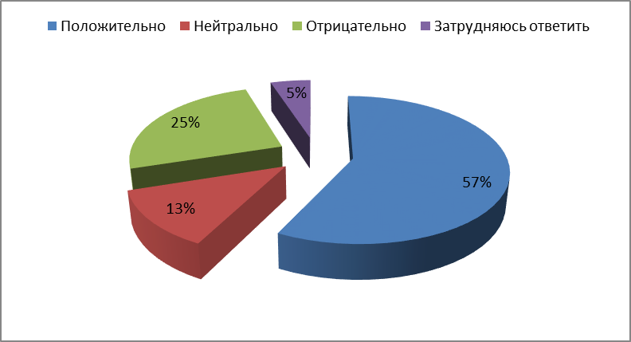
Итог опроса №1: большая часть подростков положительно относится к роботизации, и только лишь 25% отрицательно.

Опрос №2
Цель опроса узнать мнение подростков о том, что современные достижения приносят вред обществу.
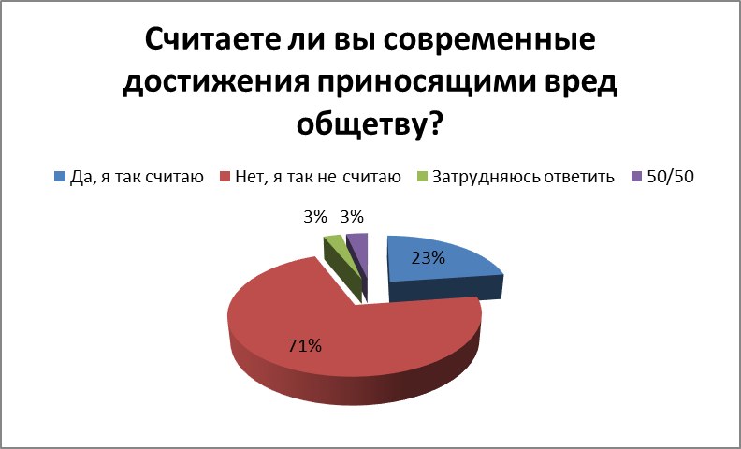
Итог опроса №2: большая часть подростков не согласна с мнением о том, что современные достижения приносят вред обществу, однако 23% согласны.
Продукт
После проведения опросов я решила создать продукт, направленный на расширение знаний у подростков на тему роботизации и достижений науки. Вскоре я пришла к такому варианту продукта – брошюра. В брошюре я указала «плюсы» и «минусы» роботизации. Данную брошюру необходимо раздать ученикам 9-11-х классов.

ЗАКЛЮЧЕНИЕ
В результате работы над проектом мы выяснили, что такое роботизация, перечислили её принципы, обозначили типы, обобщили информацию. Самое главное то, что мы смогли понять, как роботизация упрощает жизнь человечеству.
Исходя из теории проекта, можно понять, что наука в современном и будущем мире это достижение для человека. Благодаря ей человечество совершает прогресс во многих сферах жизнедеятельности и развивается в лучшую сторону. Безусловно, есть негативные стороны, но их можно исправить качественным мониторингом проблем и поиском оптимальных решений.
Итог работы над теоретической частью: обратились к источникам, в которых освящалась изучаемая тема, познакомились со многими техническими терминами.
Результат работы над практической частью: провели опросы, создали продукт – брошюру.
Главным итогом всего проекта является то, что я выполнила цель проекта.

ИСТОЧНИКИ ИНФОРМАЦИИ
- Балаян, Г.Г. Информационно-логические модели научных исследований / Г.Г. Балаян, Г.Г. Жарикова, Н.И. Комков. - М.: Наука, 2018. - 344 c.
- Бельская, Н. П. Основы научного исследования. Учебное пособие / Н.П. Бельская. - М.: Флинта, 2018. - 231 c.
- Болдин, А. П. Основы научных исследований / А.П. Болдин, В.А. Максимов. - М.: Academia, 2017. - 336 c.
- Герасимов, Б.И. Основы научных исследований / Б.И. Герасимов. - М.: Форум, 2015. - 827 c.
- Каплан, Б. М. Научно-методические основы учебного исследования флоры. Часть 1. Теория, проблемы и методы флористики / Б.М. Каплан. - М.: Компания Спутник +, 2015. - 164 c.
- Кожухар, В. М. Основы научных исследований / В.М. Кожухар. - М.: Дашков и Ко, 2015. - 216 c.
- Корюкова, А.А. Основы научно-технической информации / А.А. Корюкова, В.Г. Дера. - М.: Высшая школа, 2016. - 224 c.
- . Бейктал, Дж. Конструируем роботов на Arduino. Первые шаги / Дж. Бейктал. - М.: Лаборатория знаний, 2016. - 320 c.
- Бербюк, В. Е. Динамика и оптимизация робототехнических систем / В.Е. Бербюк. - М.: Наукова думка, 2014. - 192 c.
- Бройнль, Томас Встраиваемые робототехнические системы. Проектирование и применение мобильных роботов со встроенными системами управления / Томас Бройнль. - Москва: РГГУ, 2012. - 520 c.
- Каляев, И. А. Однородные нейроподобные структуры в системах выбора действий интеллектуальных роботов / И.А. Каляев, А.Р. Гайдук. - М.: Янус-К, 2015. - 280 c.
- Каляев, И. А. Однородные нейроподобные структуры в системах выбора действий интеллектуальных роботов / И.А. Каляев, А.Р. Гайдук. - Москва: Гостехиздат, 2009. - 280 c.

